PRODUKTDOKUMENTASJON

MVC og pakkestruktur
Vi har valgt å bygge opp systemet vårt etter et Model-View-Controller mønster. På denne måten blir programmet lettere å vedlikeholde og mulig å gjenbruke mye av koden i senere utvidelser og forandringer. For tydelig å skille disse delene fra hverandre under programmeringen valgte vi å legge dem i egne pakker: Model, Controller og View. I tillegg har vi en egen pakke, View.util, for hjelpemidler som klassene i view benytter seg av.

Her er en oversikt over pakkene og klassene til e-resept programmet:

- Model.Person
- Model.Lege
- Model.Pasient
- Model.Medisin
- Model.Resept
- Controller.Legeregister
- Controller.MedisinComparator
- Controller.Medisinregister
- Controller.MyCollator
- Controller.Pasientregister
- Controller.PersonComparator
- Controller.ReseptComparator
- Controller.Reseptregister
- View.AdminLege
- View.AdminMedisin
- View.AdminVindu
- View.ApotekFinnPasient
- View.ApotekPasient
- View.ApotekVindu
- View.LegeRegSuper
- View.LegeRegistrer
- View.LegekontorFinnPasient
- View.LegekontorLogin
- View.LegekontorSkrivResept
- View.LegekontorVidu
- View.Statistikk
- View.StatistikkInfoLeger
- View.StatistikkMedHistorikk
- View.StatistikkVindu
- View.util.Komponent
- View.util.Postnummer
- View.util.Poststed
- (View.util.Handprint.png)

Generatoren
Vi hadde en ide om at vi kunne lage en generator for å lage objekter av lege, pasient og resept. I utgangspunktet var dette noe Hallbjørn hadde lyst til å prøve seg på for moroskyld, og ingen prioritert oppgave. Men etterhvert som generatoren tok form, ble vi enige om at dette var noe vi ville levere inn sammen med e-resept- systemet. Generatorvinduet som dukker opp er altså egentlig ikke en del av selve e-resept-programmet, men har blitt brukt for å putte fiktive data inn i systemet. Da vi leverer dette inn er det for å vise sensor hvordan vi har løst dette. Det skal sies at koden til noen av generatorene(navnGenerator, reseptGenerator) kanskje kan være vanskelig å lese. Det trekkes mange tilfeldige tall og «boolean»'s og det settes mange restriksjoner med if-setninger for å få akseptable data. Når det gjelder navngeneratoren så lager den navn som skal være leselige, men sjelden navn som forekommer i virkeligheten. Reseptene som blir generert er tilbakedatert fra 1.1.2012 frem til dags dato, men ikke nødvendigvis i kronologisk rekkefølge, dvs at f.eks. så kan reseptnummer 4 være skrevet ut før reseptnummer 1. Dette samt at reseptene kan ha uhensiktsmessige beskrivelser for bruk av medisinen gjør at de kan virke noe merkelige. Vi har likevel prøvd å eliminere en del av de verste tilfellene. For lettere kunne teste de ulike delene av programmet har vi satt alle passord til: «1234».
Generatoren ligger i en egen pakke:
- Generatorer.GeneratorVindu
- Generatorer.LegeGenerator
- Generatorer.Navngenerator,
- Generatorer.PasientGenerator
- Generatorer.ReseptGenerator

Datastruktur
Vi har valgte å lagre dataen i fem forskjellige klasser: Person, Lege, Pasient, Medisin og Resept. Hvor Person er superklasse til lege og pasient. Disse er lagt inn i TreeSet som igjen ligger i henholdsvis medisinregister, legeregister, pasientregistre og reseptregistre. (se figur 1)

Siden det oftest vil bli gjort søk etter reseptene til en pasient, så var det naturlig å legge reseptene i registre for hver enkelt pasient. Dette vil gjøre det vanskeligere å søke opp hvilke resepter en lege har skrevet ut, for da ville man være nødt til å lete i reseptregistrene til alle pasientene i systemet. Dette vil være veldig krevende siden det kommer til å være 5 millioner pasienter i pasientregisteret. For å løse dette settes alle pasienter som en lege skriver ut resept til, bli lagt til i legens eget pasientregister. Det er her snakk om pekere til de samme objektene, så det vil ikke være dobbeltlagring. (Se figur 1.) Dette vil føre til at det blir vanskeligere å slette objekter fra systemet, men det vil sjelden være ønskelig, da dette vil føre til feil i statistikken.

På figuren kan vi også se at en resept har pekere til en medisin, legen som har skrevet ut resepten og pasienten den er skrevet ut til. Dvs den samme pasienten som har reseptregisteret som resepten ligger i. Det virker kanskje unødvendig med en peker til pasienten siden den ligger i dens register. Men dette er blitt gjort for lettere å kunne vite hvem den er skrevet ut til, spesielt når man har søkt opp hvilke resepter en lege har skrevet ut i statistikkvinduet.

Hvis man ser bort fra generatoren, så består programmet av fire vinduer: Legekontorvindu, Adminvindu, Apotekvindu og Statistikkvindu. Disse har pekere til tre registre som sendes med i konstruktøren: Medisinregister, Legeregister og Pasientregister. Dette pasientregisteret inneholder alle pasienter i systemet, et hovedregister. Dette i motsetning til de pasientene som ligger i legenes pasientregister, som kun er de pasienter som har fått foreskrevet ett medikament fra legen. Vi ser også av figur 1 at det ikke finnes noen hovedregister for resepter. Disse ligger kun i pasientenes egne reseptregistre. Dette gjør det ikke hensiktsmessig å slette pasienter fra systemet, da dette vil føre til en uønsket endring i de foreskrivende legers medisinstatistikk.
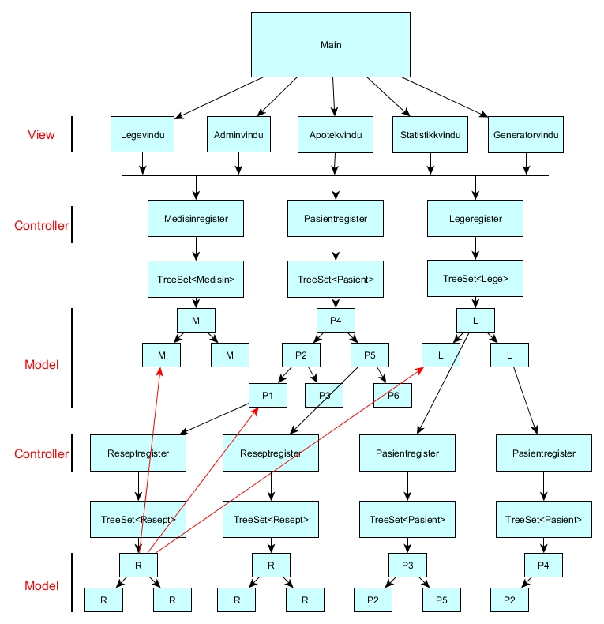Figur 1: Datastruktur
Klassehierarki
Som nevnt tidligere, så arver «Lege» og «Pasient», «Person»(se figur 2). Person-klassen er abstrakt og har de dataene som er felles for Lege og Pasient, nemlig fornavn og etternavn.
I klassene som utgjør brukergrensesnittet (view) ser vi av figur 2 at «LegekontorVindu» og «AdminVindu» arver «LegeRegSuper», som er en abstrakt superklasse med noen abstrakte metoder som AdminVindu og Legekontorvindu må implementere. Dette er gjort fordi begge vinduene skal kunne benytte seg av LegeRegistrer-klassen, som tar imot et LegeRegSuper-objekt for så å benytte seg av metodene som ligger i denne klassen. Som vi ser av figur 2, arver LegeRegSuper Jframe, på lik linje med ApotekVindu, StatistikkVindu og GeneratorVindu.
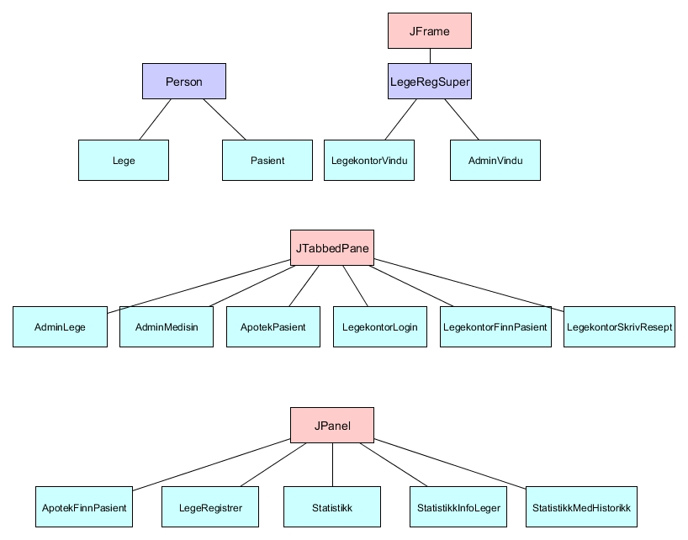Figur 2: Klassehierarki
Brukergrensesnitt
Vinduene (AdminVindu, LegekontorVindu, ApotekVindu og StatistikkVindu) benytter seg av andre klasser, som definerer ulike faner for hvert vindu. Disse arver enten JTabbedPane, eller JPanel. På figur 3 ser man en oversikt over hvilke vinduer som benytter seg av hvilke klasser. Her kan man igjen se tydelig at både AdminVindu og LegekontorVindu benytter seg av klassen LegeRegistrer. Det opprettes her objekter av denne klassen i henholdsvis AdminLege og LegekontorLogin.
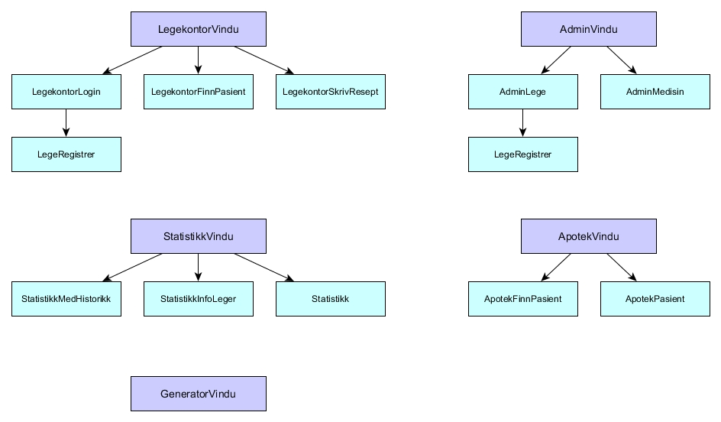Figur 3: Brukergrensesnitt - struktur
Prioriteringsrekkefølge
Detta är de önskningar som arbetsgivaren har fått implementerat. Listan under är den som användes i kravspecifikationen med några modifikationer.

Apotek: - Finne alle utleverte- og alle nye resepter til en pasient.
- Registrere utlevert resept.

Legekontor: - Registrere leger.
- Finne pasienter.
- Registrere pasienter
- Vise pasientens resept-historikk.
- Registrere resept på en pasient.

Admin: - Registrere leger.
- Redigere leger
- Vise alle leger.
- Sette resept-bevilling.
- Søke etter leger med e-post.
- Registrere medikamenter.
- Redigere medikamenter.
- Vise alle medikamenter.
- Søke etter medikament på medisinnavn, styrke, form og pakning.

Statistikk/
info: - Liste over pasienter som er blitt forskrevet en bestemt gruppe,
kategori eller medisin.
- Liste over samtlige resepter forskrevet til en bestemt pasient.
- Liste over leger som har skrevet ut resept på en bestemt gruppe, kategori eller medisin.
- Liste over samtlige resepter en bestemt lege har skrevet ut.
- Liste over alle godkjente(registrerte) leger.
- Oversikt over all data lagret om en bestemt lege.
- Ut fra liste over leger kunne «klikke» seg videre til informasjon om en aktuell lege.
- En statistikk over forbruket av forskjellige grupper, kategorier eller medikamenter i løpet av ett år, representert i en tabell med forbruk per enkelt måned(jan.-des.).

Vi har tolkat mängden på ett recept som styrkan och packningen på medicinen och reiten till receptet. Reit betyder hur många gånger ett recept är giltigt i tillägg till receptet själv. Vi har lagt till dessa datafält för att kunna ge ett recept en mängd.

I tillägg har vi ett GeneratorVindu för att vi snabbt och enkelt ska kunna få en stor mängd data i våra register. Detta fönstret används bara som hjälpmedel och är något som inte skulle behövas i ”verkliga livet”.

Generator: -Registrere leger.
-Registrere pasienter.
-Registrere resepter.

Detta är de önskningarna som arbetsgivaren och vi satte upp i kravspecifikationen som inte blev implementerade.

Apotek: - Kunne registrere bekymringsmelding på leger.
- Kunne registrere bekymringsmelding på pasienter.

Legekontor: - Redigere/slette resepter som ikke er hentet.
- Kunne registrere bekymringsmelding på leger.
- Kunne registrere bekymringsmelding på pasienter.

Statistikk/
info.: - Se bekymringsmeldinger på leger.
- Se bekymringsmeldinger på pasienter.

Vi bestämda på ett tidigt stadium att vi inte skulle ta med funktionaliteten där man skulle kunna registrera sin oro angående en läkare eller patient. Detta valde vi för att kunna koncentrera oss på de andra metoderna och med det få ett så stabilt och felfritt program som möjligt.

Att kunna redigera eller ta bort recept som inte är utlevererade är något som vi gärna skulle implementerat men som vi inte har haft tid att lägga till.

Vi har även tänkt på om man ska kunna ta bort en läkare, patient eller medicin. Men om det skulle vara möjligt så hade statistiken och historiken blivit felaktig. Om man tar bort en patient som ligger i registret försvinner recepten som ligger på hon/han och vill då göra statistiken inkorrekt.

